el
celler
de
l´espluga de francolí

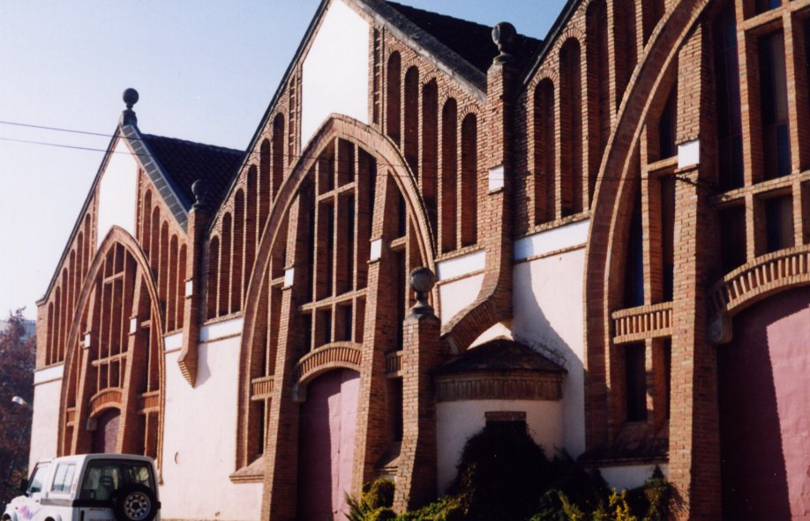

autors:

